I – LE CONCEPT DE FIABILITE
11 – Définition :
Aptitude d'un bien à accomplir une fonction requise dans des conditions données pendant un temps donné (NF EN 13306) ou « caractéristique d'un bien exprimée par la probabilité qu'il accomplisse une fonction requise dans des conditions données pendant un temps donné » (NF X 60–500).
La notion de temps peut prendre la forme :
- De nombre de cycles effectués ⇨ machine automatique
- De distance parcourue ⇨ matériel roulant
- De tonnage produit ⇨ équipement de production
12 – Commentaires :
Un équipement est fiable s'il subit peu d'arrêts pour pannes. La notion de fiabilité s'applique :
- A du système réparable ⇨ équipement industriel ou domestique.
- A des systèmes non réparables ⇨ lampes, composants donc jetables
La fiabilité se caractérise par sa courbe R(t) appelée également « loi de survie » (R : reliability) et son taux de défaillance λ(t).
La fiabilité d'un équipement dépend de nombreux facteurs :
CONCEPTION - RÉALISATION
UTILISATION
Qualité des études

Solutions retenues

FIABILITÉ DE
CONCEPTION
Qualité des composants

Tests de réception

FIABILITÉ DES
COMPOSANTS
Qualité des méthodes

Montage

FIABILITÉ DE FABRICATION
FIABILITÉ OPÉRATIONNELLE
(Sur le terrain)
FIABILITÉ DE CONDUITE
Défaillances

Interventions

FIABILITÉ D'ENTRETIEN
FIABILITÉ D'EXPLOITATION
FIABILITÉ PRÉVISIONNELLE
13 – Le taux de défaillance :
Pour un système réparable, le taux de défaillance se traduit souvent par une courbe mettant en évidence 3 époques :
- Jeunesse (mortalité infantile, défaillance précoce) : en état de fonctionnement à l’origine (mise en service), période de rodage (pré usure), présélection des composants électroniques (déverminage).
- Maturité (période vie utile, de défaillances aléatoires) : période de rendement optimal du matériel, taux de défaillance constant. Les défaillances apparaissent sans dégradations préalables visibles, par des causes diverses.
- Obsolescence (vieillesse, usure). Un mode défaillance prédominant, généralement visible, entraîne une dégradation accélérée, à taux de défaillance croissant (pour un mécanisme). Souvent on trouve une usure mécanique, de la fatigue, une érosion ou une corrosion. A un certain seuil de λ(t), le matériel est « mort ». Il est alors déclassé, puis rebuté ou parfois reconstruit. La détermination de T (seuil de réforme), est obtenue à partir de critères technico-économiques.
L’évolution de la durée de vie d’un équipement peut être tracée selon une courbe appelée courbe en baignoire. Selon que l’équipement, soit de type électronique ou mécanique, les allures du taux de défaillance sont différentes.
λ
Zone A
Zone B
Zone C
- Zone A ⇨ Epoque de jeunesse
- Zone B ⇨ Epoque de maturité, fonctionnement normal, défaillance aléatoire indépendante du temps.
- Zone C ⇨ Epoque d’obsolescence, défaillances d'usure ou pannes de vieillesse.
Le taux de défaillance, noté λ(t), est un indicateur de la fiabilité. Il représente une proportion de dispositifs survivants à un instant t.
Sa forme générale est : $\frac{\text{nombre de défaillances}}{\text{durée d'usage}}$. Le plus fréquemment, il s’exprime en « pannes / heure ».
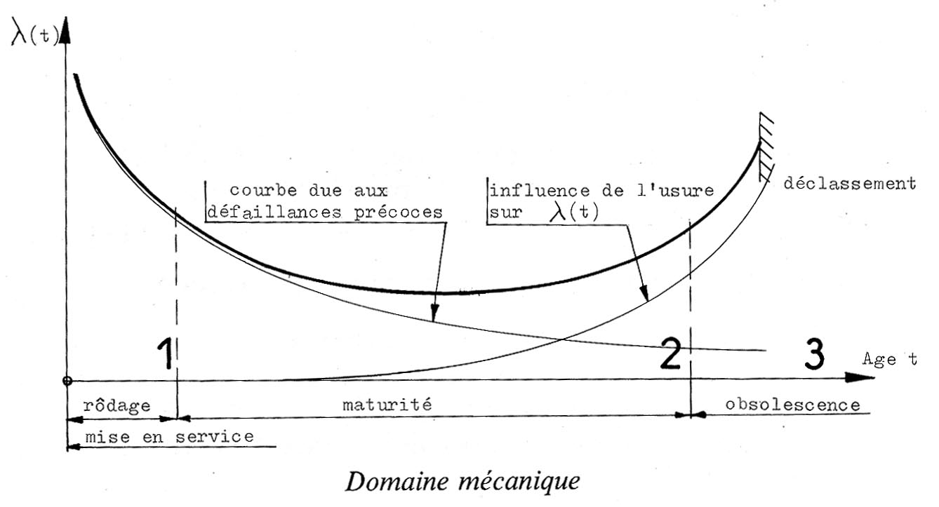
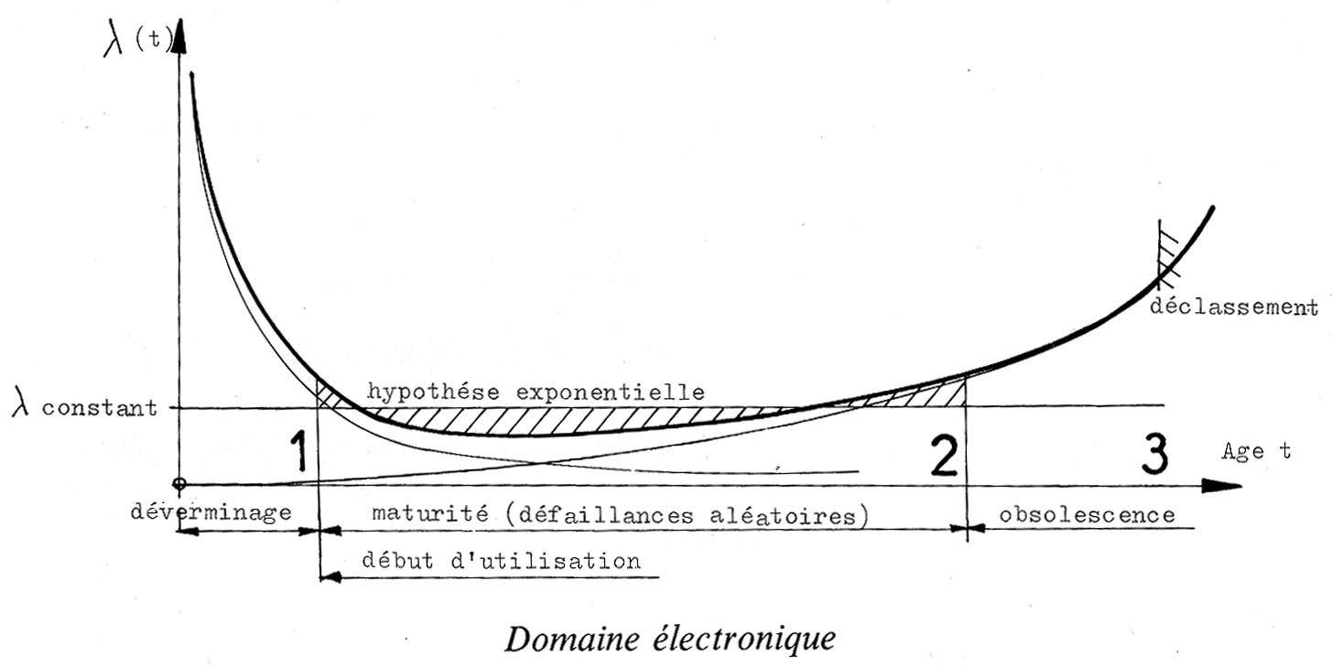
Ex : loi de survie d’un moteur électrique | Ex : taux de défaillance d’un moteur électrique
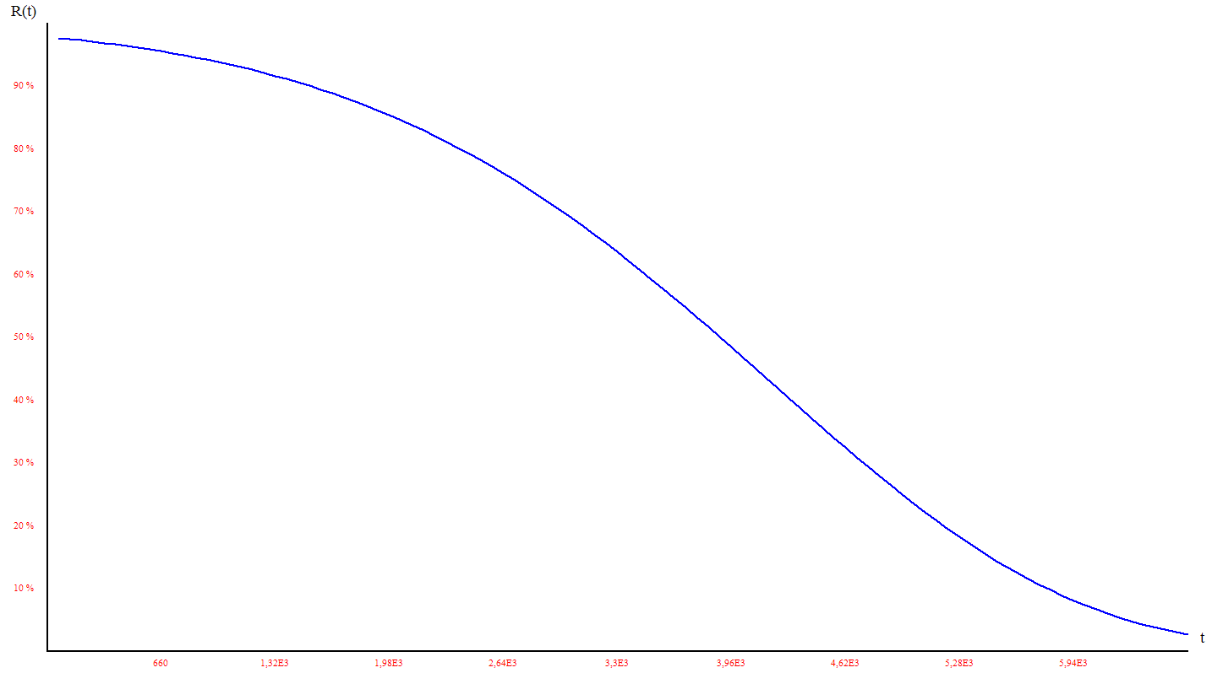  Abscisse : temps ou unité d’usage / Ordonnée : probabilité de ne pas tomber en panne en %. | 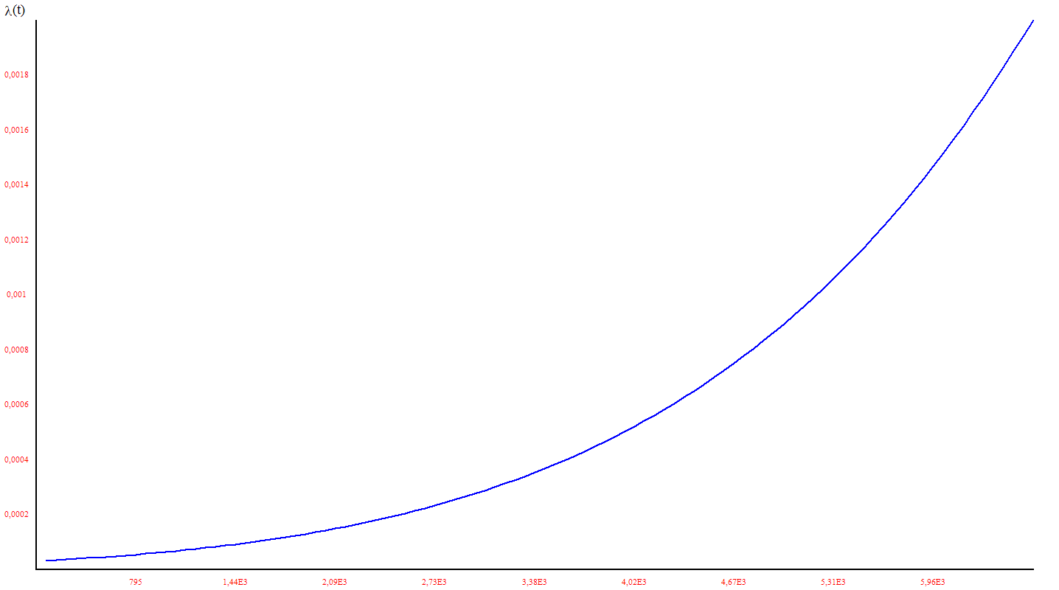  Abscisse : temps ou unité d’usage cumulés / Ordonnée : taux de défaillance en panne par temps ou par unité d’usage.
L’allure du taux de défaillance montre que les moteurs sont en période de vieillesse.
14 – Cas particulier de l’époque de maturité :
Dans cette période, le taux de défaillance est sensiblement constant et est égal à l’unité d’usage sur la MTBF. Les calculs qui suivent ne sont donc valables que pour cette période.
MTBF : Mean Time Between Failure : moyenne des temps de bon fonctionnement entre défaillances consécutives. (Attention : voir remarques sur les indicateur FMD §V).
Calcul de la MTBF :
Calcul du taux de défaillance λ :
Exemple :
Dans cette partie, on s'intéresse aux temps de bon fonctionnement (TBF) d’une presse. A chaque panne, on associe le nombre d’heures de bon fonctionnement ayant précédé de cette panne.
Les observations se sont déroulées sur une période de 4 ans et ont donné les résultats suivants :
Rang de la panne | 1 | 2 | 3 | 4 | 5 | 6 | 7 | 8 | 9 | 10
TBF ayant précédé la panne (en jours) | 55 | 26 | 13 | 80 | 14 | 21 | 124 | 35 | 18 | 26
- Calculer au jour près par défaut, le temps moyen de bon fonctionnement entre deux pannes :

15 – Traitement du taux de défaillance (cf. page suivante) :
Période de jeunesse : le taux de défaillance diminue. Ceci s’explique par le fait que certains composants sont mis en fonctionnement alors qu’ils sont viciés au départ (en général à cause de malfaçons en fabrication). A titre préventif, on pratique des contrôles renforcé (contrôles non destructifs) ou on procède à des déverminages (mise en fonctionnement pendant un certain temps des composants à livrer au client). Ceci a pour effet d’éliminer ceux qui présentent des faiblesses ; et ainsi ramener le taux de défaillance au niveau de celui de la période de maturité. Dans le domaine particulier de la mécanique automobile, cette opération est le rodage. Seule la maintenance corrective est applicable.
Période de maturité : Le taux est constant pour les matériels électroniques dont les défaillances sont de type catalectique : seule la maintenance corrective est possible. Pour les matériels mécaniques, le taux est légèrement croissant : une maintenance préventive systématique ou conditionnelle est applicable.
Période de vieillesse : il se produit d’importants phénomènes de dégradation. Le taux redevient fortement croissant : il faut donc surveiller le matériel. Cette dégradation accélérée correspond à des phénomènes de fatigue et d’usure en mécanique ou à des problèmes liés au vieillissement des composants électroniques : une maintenance préventive conditionnelle peut être mise en place.
II – LA MAINTENABILITE :
21 – Définition :
« Dans les conditions d'utilisation données pour lesquelles il a été conçu, la maintenabilité est l’aptitude d'un bien à être maintenu ou rétabli dans un état dans lequel il peut accomplir une fonction requise, lorsque la maintenance est accomplie dans des conditions données, avec des procédures et des moyens prescrits. » (NF EN 13306).
22 – Commentaires :
La maintenabilité caractérise la facilité à remettre ou de maintenir un bien en bon état de fonctionnement. Cette notion ne peut s'appliquer qu'a du matériel maintenable, donc réparable.
« Les moyens prescrits » englobent des notions très diverses : moyens en personnel, appareillages, outillages, etc.
La maintenabilité d'un équipement dépend de nombreux facteurs :
Facteurs liés à l’  EQUIPEMENT |  | Facteurs liés au  CONSTRUCTEUR |  | Facteurs liés à la  MAINTENANCE
- documentation  - aptitude au démontage  - facilité d'utilisation |  | - conception  - qualité du service après-vente  - facilité d'obtention des pièces de rechange  - coût des pièces de rechange |  | - préparation et formation des personnels  - moyens adéquats  - études d'améliorations  (maintenance améliorative)
Remarques : on peut améliorer la maintenabilité en :
- Développant les documents d'aide à l'intervention
- Améliorant l'aptitude de la machine au démontage (modifications risquant de coûter cher)
- Améliorant l'interchangeabilité des pièces et sous ensemble.
23 – Calcul de la maintenabilité :
La maintenabilité peut se caractériser par sa MTTR (Mean Time To Repair) ou encore Moyenne des Temps Techniques de Réparation.
(Attention : voir remarques sur les indicateur FMD §V).
24 – Taux de réparation μ :

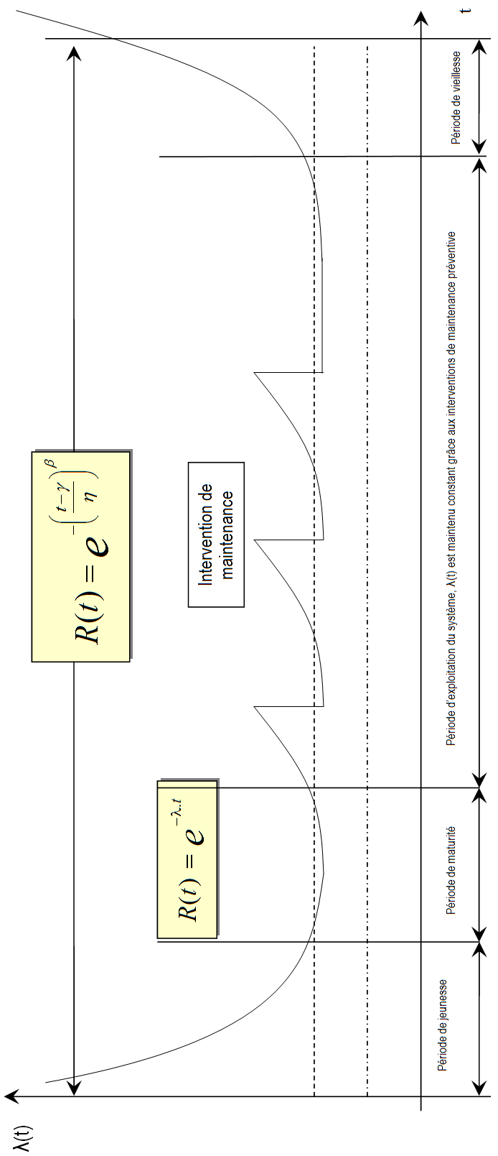
III – LE CONCEPT DE DISPONIBILITE :
31 – Définition :
Aptitude d'un bien à être en état d'accomplir une fonction requise dans des conditions données, à un instant donné ou durant un intervalle de temps donné, en supposant que la fourniture des moyens extérieurs nécessaires est assurée.
Cette aptitude dépend de la combinaison de la fiabilité, de la maintenabilité et de la logistique de maintenance.
Les moyens extérieurs nécessaires autres que la logistique de maintenance n'affectent pas la disponibilité du bien (NF EN 13306).
32 – Commentaires :
Pour qu'un équipement présente une bonne disponibilité, il doit :
- Avoir le moins possible d'arrêts de production
- Etre rapidement remis en bon état s'il tombe en panne
La disponibilité d'un équipement dépend de nombreux facteurs :
Facteurs liés à sa CONSTRUCTION
Facteurs liés à son UTILISATION
MAINTENABILITE

- Facilité de remise
en état
FIABILITÉ

- Nombre d'arrêts
pour pannes
DISPONIBILITÉ CONSTRUCTEUR
DISPONIBILITÉ
Vue de la
MAINTENANCE
MAINTENANCE

- Moyens
- Méthodes
- Efficacité
PRODUCTION
Organisation des fabrications

- Réglages
- Changements d'outils
- Changement de séries
- Manque de produit
Situation de
l'équipement

- Indépendant des autres
- En chaîne liée
- En chaîne avec en-cours de production
ARRÊTS DE PRODUCTION
DISPONIBILITÉ OPÉRATIONNELLE
Constatée sur le terrain
La disponibilité allie donc les notions de fiabilité et de maintenabilité
Augmenter la disponibilité passe par :
- L'allongement de la MTBF (action sur la fiabilité)
- La notion de le MTTR (action sur la maintenance)
33 – Quantification de la disponibilité :
La disponibilité moyenne sur un intervalle de temps donné peut être évaluée par le rapport :
$$\frac{\text{Temps de disponibilité}}{\text{Temps de disponibilité }+\text{temps d'indisponibilité}}$$
En l’exprimant par rapport à des temps moyens, la disponibilité moyenne s’écrit :
$$\frac{\text{Temps moyen de disponibilité}}{\text{Temps moyen de disponibilité }+\text{temps moyen d'indisponibilité}}=\frac{\text{TMD}}{\text{TMD}+\text{TMI}}$$
En anglais : TMD = MUT (Mean Up Time) et TMI = MDT (Mean Down Time).
Ex : dans des équipements de surveillance ou de secours (tels que la surveillance d’un réacteur nucléaire, le pilote automatique d’un avion, la source d’énergie autonome d’un engin spatial), l’indisponibilité doit être < 10⁻⁵.
34 – Disponibilité intrinsèque Di :
Elle exprime le point de vue du concepteur (cf. figure ci-contre). Ce dernier a conçu et fabriqué le produit en lui donnant un certain nombre de caractéristiques intrinsèques, c’est à dire des caractéristiques qui prennent en compte les conditions d’installation, d’utilisation, de maintenance et d’environnement, supposées idéales. Ex : un fabricant de contacteur indique que tel type de contacteur peut supporter 1 million de cycles de manœuvres dans des conditions d’utilisation bien précises.
Le calcul de la disponibilité intrinsèque Di fait appel à 3 paramètres :
- TBF : temps de bon fonctionnement
- TTR : temps techniques de réparation
- TTE : temps techniques d’exploitation
Ex : Un constructeur d’onduleurs précise que la moyenne des TBF est de 50000 heures et que la moyenne des TTR est de 10 heures :

Di = 50000 / (50000 + 10) = 0,998
Ex : un fabricant de machines-outils prévoit en accord avec son client la disponibilité intrinsèque d’une machine en prenant compte des conditions idéales d’exploitation et de maintenance :
- Temps d’ouverture mensuel = 400 heures
- 1 changement de fabrication par mois = 6 heures
- Maintenance corrective mensuelle : taux de défaillance = 1 pannes / mois ; TTR estimé = 4 heures
- Maintenance préventive mensuelle = 3 heures
TBF = 400 – 6 – 4 – 3 = 387 heures | TTE = 6 heures | Di = 387 / (387 + 7 + 6) = 0,9675
TTR = 4 + 3 = 7 heures | TTE = 6 heures | Di = 387 / (387 + 7 + 6) = 0,9675
35 – Disponibilité opérationnelle Do :
Il s’agit de prendre en compte les conditions réelles d’exploitation et de maintenance. C’est la disponibilité du point de vue de l’utilisateur.
Le calcul de Do fait appel aux mêmes paramètres TBF, TTR et TTE sauf que ces 3 paramètres ne sont plus basés sur les conditions idéales de fonctionnement mais sur les conditions réelles (historiques d’exploitation).
Ex : sur la machine outil précédente, une étude d’exploitation sur un mois a conduit aux résultats réels suivants :
- Temps d’ouverture mensuel = 400 heures
- Changement de production = 6 heures
- Manque approvisionnement matière = 3 heures
- Maintenance préventive = 3 heures
- Maintenance corrective = 8 heures (3 heures d’attente maintenance + 5 heures d’intervention)
TBF = 400 – 6 – 3 – 3 – 8 = 380 heures | TTE = 6 + 3 = 9 heures | Di = 380 / (380 + 9 + 11) = 0,95
TTR = 3 + 8 = 11 heures | TTE = 6 + 3 = 9 heures | Di = 380 / (380 + 9 + 11) = 0,95

IV – NOTIONS TEMPORELLES RELATIVES AUX ETATS D’UNE ENTITE :
La norme NF EN 13306 définit avec précision les différents types d’arrêts associés aux états d’une entité. Elle distingue le temps effectif de disponibilité du temps de disponibilité, ce dernier incluant les temps d’arrêt pour causes extérieures.
Ex : un temps d’arrêt dur à une coupure EDF ou une grève du personnel est à considérer comme temps de disponibilité.
Cette décomposition temporelle permet d’y associer plusieurs calculs de disponibilité présentant chacun un intérêt particulier.
Etat de fonctionnement : état dans lequel le bien accomplit une fonction requise.
Etat d’attente : état dans lequel le bien, pendant une période requise, est apte à accomplir une fonction requise, mais n’est pas sollicité.
Etat effectif de disponibilité : état dans lequel l’entité est effectivement apte à accomplir une fonction requise et où la fourniture des moyens extérieurs éventuellement nécessaire est assurée.
Etat d’incapacité : état dans lequel l’entité est dans l’incapacité d’accomplir une fonction requise pour des causes imputables à l’entité ou extérieures à celle-ci.
Etat d’incapacité pour causes extérieures : état d’incapacité d’une entité apte à accomplir une fonction requise mais ne pouvant fonctionner pour des causes extérieures à l’entité (manque d’alimentation, de main d’œuvre, manque ou saturation de pièces, pièces en amont non conformes, etc.).
Etat d’indisponibilité après défaillance : état dans lequel l’entité est inapte à accomplir une fonction requise à la suite d’une défaillance et avant remise en service.
Etat d’indisponibilité pour maintenance préventive : état dans lequel l’entité est inapte à accomplir une fonction requise pendant des opérations de maintenance préventive.
Etat d’indisponibilité pour contraintes d’exploitation : état dans lequel l’entité est inapte à accomplir une fonction requise par suite d’actions relatives à son exploitation et influençant sa disponibilité (changement d’outil selon les programmes de fabrication, contrôle sur l’entité du produit fabriqué, etc.).
Etat de disponibilité : état dans lequel l’entité est apte à accomplir une fonction requise, en supposant que la fourniture des moyens extérieurs éventuellement nécessaires est assurée.
Etat d’indisponibilité : état dans lequel l’entité est inapte à accomplir une fonction requise pour des causes inhérentes à l’entité.
Temps total : période de référence choisie pour l’analyse des temps.
Temps requis : période de temps pendant laquelle l’utilisateur de l’entité exige qu’elle soit en état d’accomplir une fonction requise.
Temps effectif de disponibilité : partie du temps requis correspondant à un état effectif de disponibilité. Ce temps peut comporter des opérations de maintenance n’entraînant pas l’indisponibilité de l’entité.
Temps de disponibilité : période du temps requis correspondant à un état de disponibilité.
Temps de fonctionnement : partie du temps effectif de disponibilité correspondant à un état de fonctionnement de l’entité. Ce temps constitue la base de calcul pour déterminer le nombre d’unités d’usage.
Temps d’attente : partie du temps effectif de disponibilité correspondant à un état d’attente de l’entité.
Temps d’incapacité : partie du temps requis correspondant à un état d’incapacité.
Temps d’incapacité pour causes extérieures : partie du temps d’incapacité correspondant à un état d’incapacité pour causes extérieures.
Temps d’indisponibilité : partie du temps d’incapacité correspondant à un état d’indisponibilité.
Temps d’indisponibilité après défaillance : partie du temps d’indisponibilité correspondant à un état d’indisponibilité après défaillance.
Temps de non détection de la défaillance : intervalle de temps compris entre l’instant où survient la défaillance et l’instant où elle est détectée.
Temps d’appel de la maintenance : intervalle de temps compris entre l’instant où la défaillance est détectée et l’instant où la maintenance est déclenchée.
Temps d’indisponibilité pour maintenance corrective : intervalle de temps correspondant à une intervention corrective sur l’entité.
Temps de réparation : partie du temps d’indisponibilité pour maintenance corrective pendant laquelle les opérations de maintenance corrective sont effectivement réalisées sure l’entité. Ce temps comprend le temps de localisation, de diagnostic, de correction de panne et de contrôles et d’essais finals. Ce temps suppose que la logistique de maintenance soit assurée.
Temps annexes de maintenance corrective : partie du temps d’indisponibilité pour maintenance corrective correspondant aux délais de mise en œuvre des opérations de maintenance corrective sur l’entité. Il comprend les temps administratifs, les temps logistiques, les temps techniques et les temps de préparation du travail.
Temps de remise en condition : intervalle de temps nécessaire après les activités de maintenance pour remettre l’entité en condition de réaliser une fonction requise dans sa configuration de fonctionnement.
Temps d’indisponibilité pour maintenance préventive : partie du temps d’indisponibilité correspondant à un état d’indisponibilité pour maintenance préventive.
Temps d’indisponibilité pour contraintes d’exploitation : partie du temps d’indisponibilité correspondant à un état d’indisponibilité pour contraintes d’exploitation.
Temps non requis : période de temps pendant laquelle l’utilisateur de l’entité n’exige pas que l’entité soit en état d’accomplir une fonction requise.
Temps potentiel de disponibilité : fraction du temps non requis pendant laquelle l’entité est disponible.
Temps potentiel d’indisponibilité : fraction du temps non requis pendant laquelle l’entité serait inapte à accomplir une fonction requise quelle qu’en soit la cause.
V – ANALYSE FMD : INDICATEURS OPERATIONNELS :
La figure ci-dessous schématise les états successifs que peut prendre un système réparable :
En fait, les grandeurs portées par le graphe sont des durées (comme les TBF) auxquelles on associe des moyennes (comme la MTBF) obtenues par exploitations statistiques ou probabilistes des durées constatées et enregistrées. Les sigles utilisés, d’origine anglo-saxonne, correspondent aux notions suivantes :
- MTTF (mean time to [first] failure) : moyenne des temps avant la 1ère défaillance
- MTBF (mean time between failures) : moyenne des temps entre 2 défaillances consécutives
- MDT (mean down time) : appelé encore MTI, c’est le temps moyen d’indisponibilité ou temps moyen d’arrêt propre
- MUT (mean up time) : temps moyen de disponibilité
- MTTR (mean time to repair) : temps moyen de réparation
Ce graphe illustre l’attention qu’il faut porter aux traductions que l’on effectue en français depuis les termes anglo-saxons. En effet, les abus de langage provoquent parfois des incohérences ou des erreurs de compréhension.
La traduction que l’on fait de la MTBF « moyenne des temps de bon fonctionnement MTBF » correspond en fait au MUT. La traduction que l’on fait de la MTTR « moyenne des temps techniques de réparation MTTR » correspond en fait au MDT.
Ces approximations ne sont valables que dans les cas suivants :
- Dans de nombreux cas, MDT = MTTR : temps d’attente à la maintenance très faibles
- Pour de nombreux systèmes, MDT est faible devant MUT ; et donc la différence entre MUT et MTBF est faible.
Dans les analyses de disponibilité, il faudra donc au préalable définir les termes et abréviations que l’on utilisera.
IV – AMELIORATION DE LA DISPONIBILITE :
Une entité présente des caractéristiques intrinsèques (d’utilisation, de maintenance, de fiabilité, de maintenabilité). Ex : pour un centre d’usinage, 15s pour un changement d’outil, un graissage par mois pour la maintenance, une panne par mois pour sa fiabilité et un MTTR de 2 heures pour sa maintenabilité.
Toutes ces caractéristiques confèrent à l’entité une certaine disponibilité intrinsèque à partir de laquelle le service production peut prévoir des conditions d’utilisation, et le service maintenance peut établir le planning des interventions.
Dans la réalité de l’exploitation de l’entité certains aléas peuvent se produire :
- Aléas de production : manque pièces, pièces non conformes, casse d’outillage, etc.
- Aléas de maintenance : indisponibilité du personnel de maintenance, manque de pièces de rechange, outillage de diagnostic défectueux, etc.
- Aléas d’environnement : absence de personnel pour cause de grève, manque d’énergie, rupture d’approvisionnement liée à des conditions climatiques exceptionnelles, etc.
Ces différents aléas confèrent à l’entité une disponibilité opérationnelle que le service maintenance doit améliorer au moindre coût.

